В конце декабря в школе прошли Новогодние праздники для уч-ся нач. классов и для уч-ся 5 – 11 классов. Ответственными за подготовку Новогоднего представления были ученики 4, 7 и 11 классов и их классные руководители: Т.Н. Кузярина, Н.В. Заболотникова и О.М. Щеголькова. На праздник в начальных классах пришло много родителей. Дети были в красивых костюмах. Все с нетерпением ожидали начала новогодней сказки.
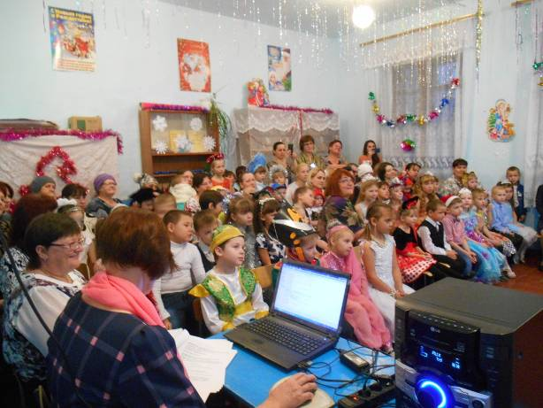
Класс, где проходило представление, ребята при помощи взрослых очень красиво украсили. За несколько дней до праздника были украшены коридоры, буфет и другие классы.
Дети приняли активное участие в конкурсе новогодних рисунков и поделок «Зимняя сказка».
После сказочного представления все ребята начальных классов получили конфеты и новогодние подарки от Деда Мороза (краевые подарки и подарки от родителей).
На празднике было много песен и стихов, которые приготовили дети для Деда Мороза и Снегурочки!
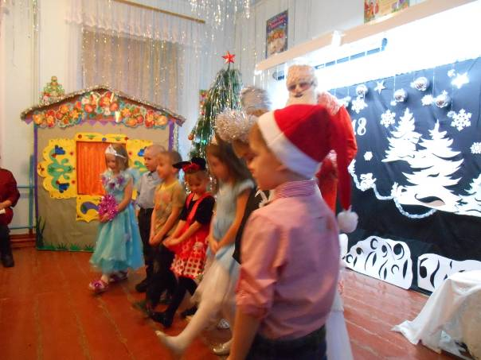
Выступают дети из группы «Малышок».
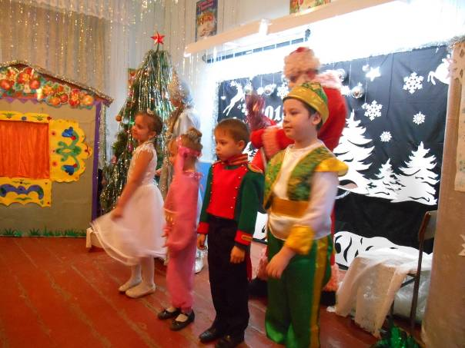
А это наши милые первоклассники!
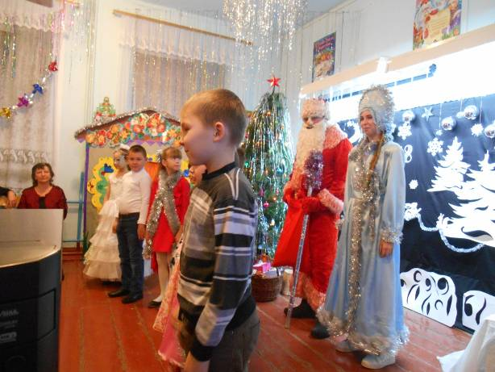
Ребята 2-го класса приготовили свой новогодний подарок.
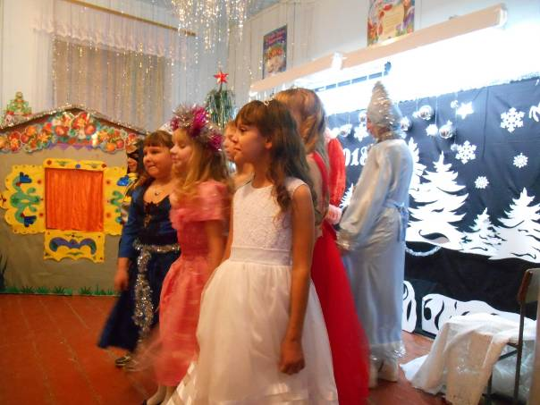
Третьеклассники выступили с новогодней песней.
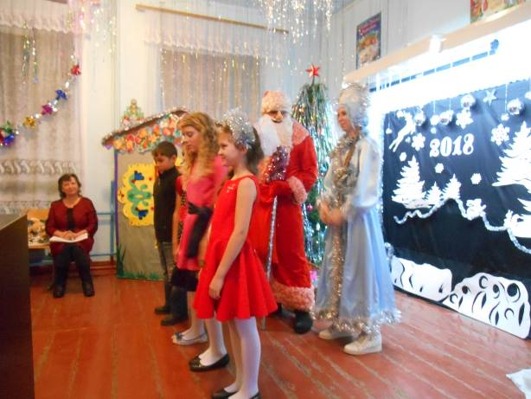
Порадовали своим выступлением дети 4 класса.
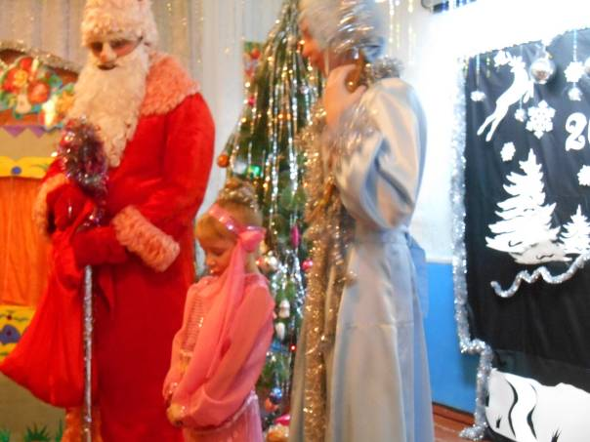
Дед Мороз (А.В. Анищенко) и Снегурочка (Ильиных Оксана, 11 кл.).

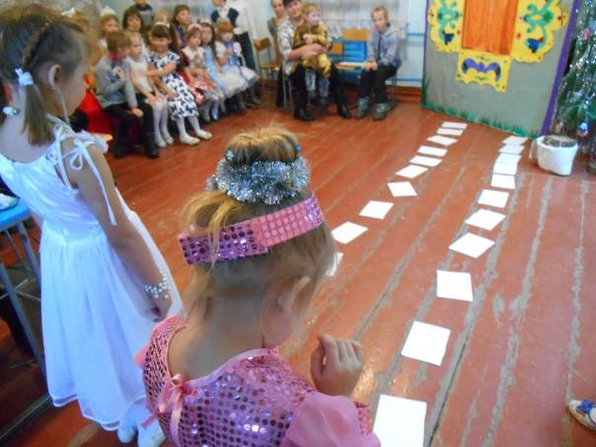
После Новогодней сказки все ребята были приглашены на интересные игры и танцы.

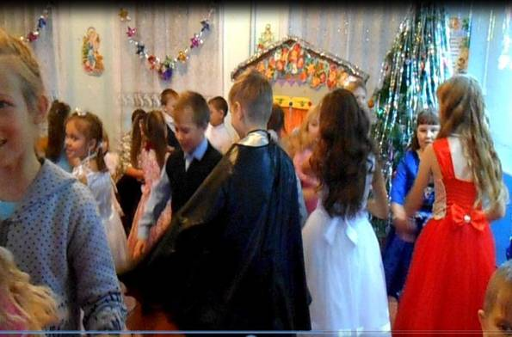
Новый год встретили весело!!!

